**Court Case Entry Manual**

* **Case Entry**

Step 1- <http://upforest.gov.in/default.aspx> पे जाकर “DFO” के UserId और Password से लॉगिन करें ।

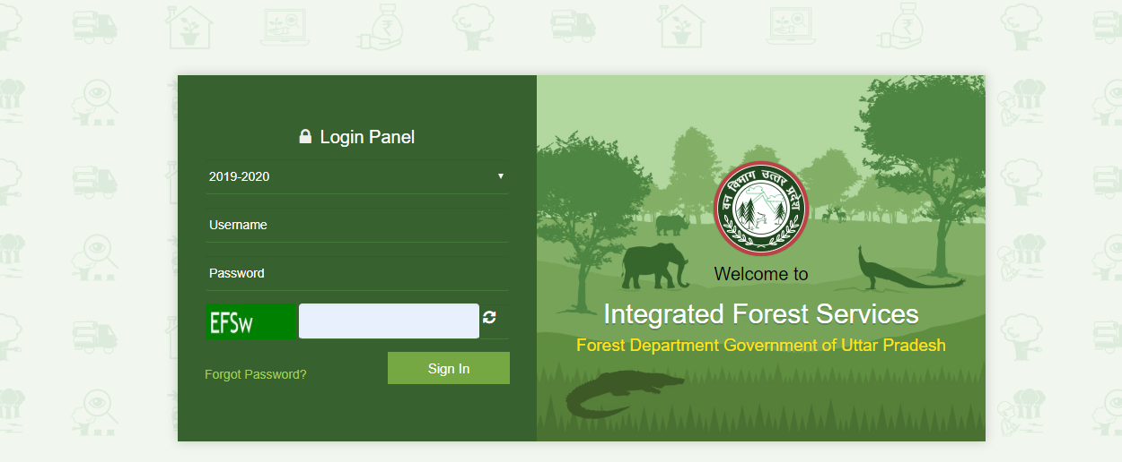

Step 2- लेफ्ट साइड दिए गए लिंक्स में से “Court Cases Management System” पे क्लिक करें।

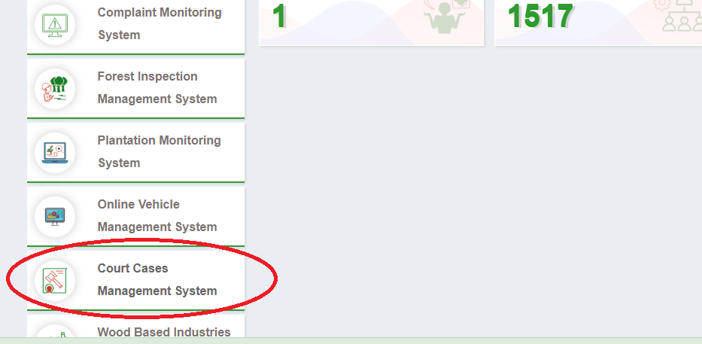

Step 3 - "Go to Court Cases Management System" बटन पर क्लिक करके कोर्ट केस डैशबोर्ड पेज पर जाएं।

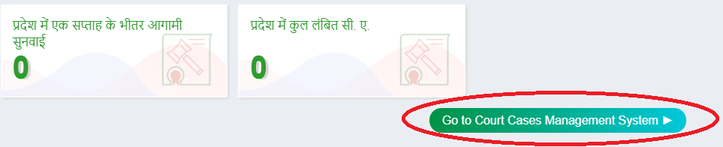

Step 4- आगे बढ़ने के लिए Court Case Entry link पर क्लिक करें।

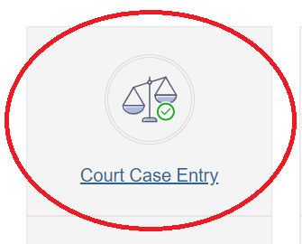

Step 5- कोर्ट केस के Basic details भरें।

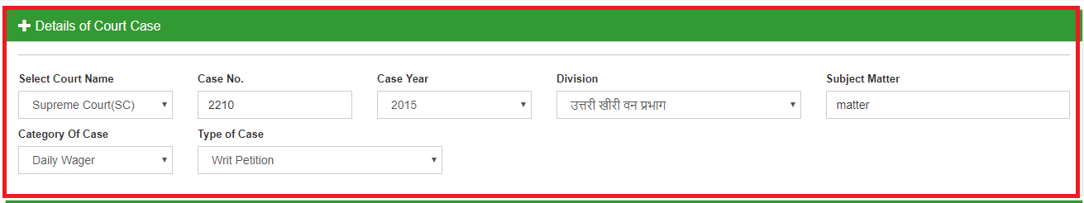

Writ petition के अलावा अन्य प्रकार के Case types में आपको Linked case number भरना आवश्यक है।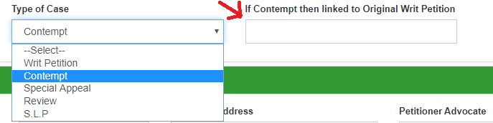

Step 6 – "Add Petitioner " बटन पर क्लिक करके Petitioner Details जोड़ें ।

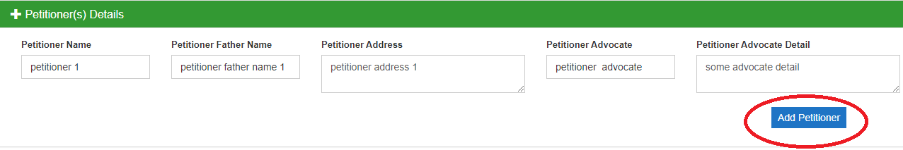

कई Petitioners को जोड़ा जा सकता है।

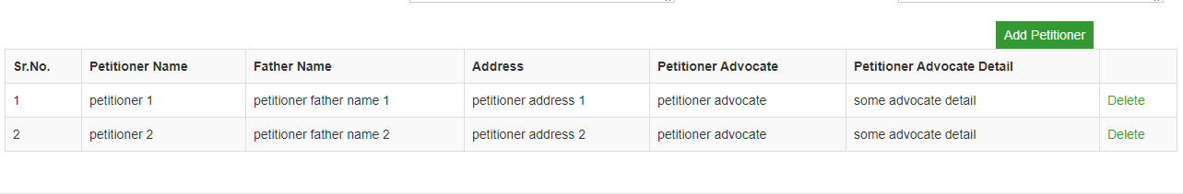

Petitioner Details को Delete लिंक पर क्लिक करके डिलीट किया जा सकता है।



यदि आवश्यक हो तो नया Petitioner जोड़ें।



Step 7 – "Add Respondent" बटन पर क्लिक करके Respondent Detail जोड़ें।

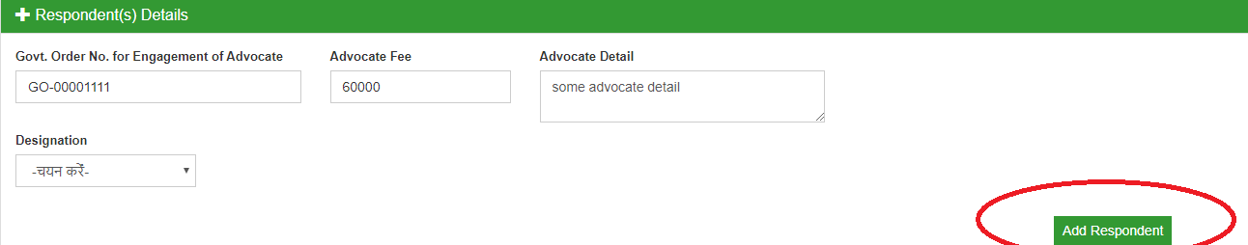

प्रत्येक Respondent नीचे दिखाए गए पदनाम में से किसी से संबंधित होना चाहिए।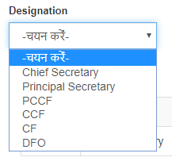

"CCF" के चुनने पर आपको उस Zone को चुनना आवश्य है जिसके अंतर्गत वह आता है।

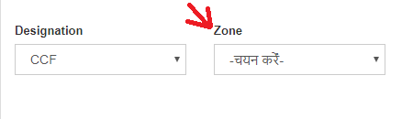

"CF" के चुनने पर आपको उस Circle को चुनना आवश्य है जिसके अंतर्गत वह आता है।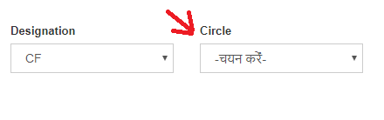

"DFO" के चुनने पर आपको उस Division को चुनना आवश्य है जिसके अंतर्गत वह आता है।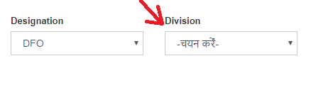

Step 8– केस की पहली सुनवाई की तारीख डालें।

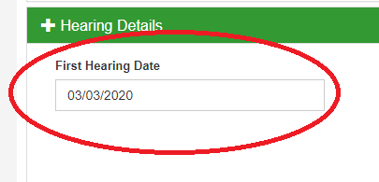

Step 9- "Submit" बटन पर क्लिक करके केस सबमिट करें । केस सबमिट होने के बाद केस लिस्ट पेज खुल जाता है।

* **View Case**

सबमिट केस को आप केस लिस्ट में देख सकते हैं।

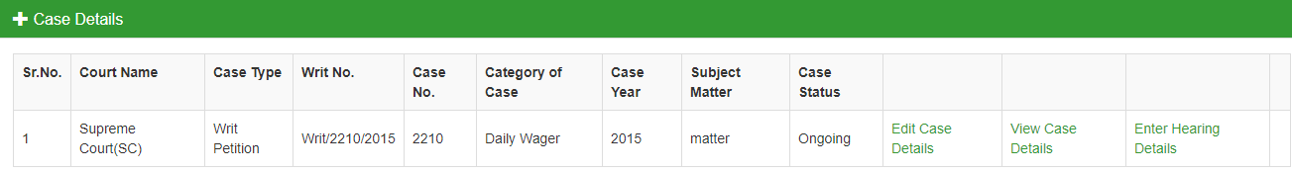

“View Case Details” लिंक पर क्लिक करके आप केस की डीटेल्सदेख सकते हैं।

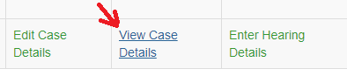

“Edit Case Details” लिंक पर क्लिक करके आप केस की डीटेल्स एडिट सकते हैं।

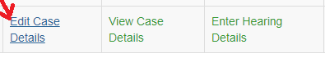

“Enter Hearing Details” लिंक पर क्लिक करके Hearing Details भर सकते हैं।

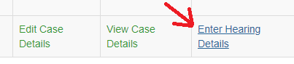

* **Enter Hearing Details**

Step 1- अगली Hearing Date दर्ज करें और अंतिम दर्ज की गई Hearing की डीटेल्स दर्ज करें।

**Note : केवल अंतिम सुनवाई की**  **डीटेल्स को** **एडिट किया जा सकता है। यदि पिछली सुनवाई को** **एडिट करना आवश्यक है, तो इस डॉक्यूमेंट का अंतिम भाग देखें, अर्थात् " Edit Previous Hearings"।**

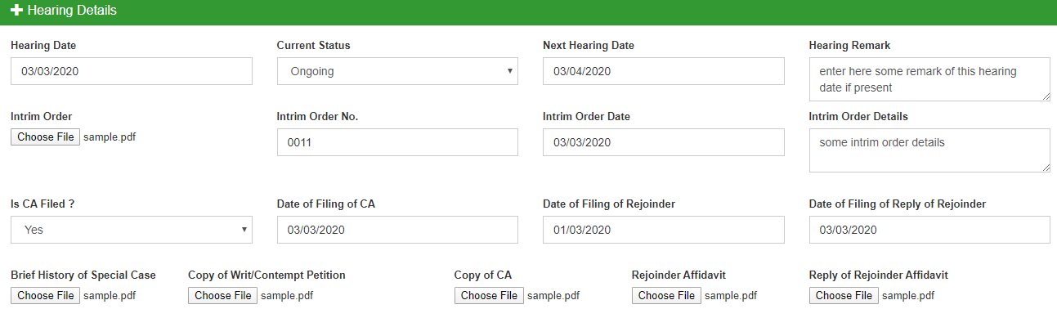

Step 2- अगली सुनवाई की तारीख अंतिम सुनवाई की तारीख से अधिक होनी चाहिए।



Step 3 - चुनें कि CA फाइल है या नहीं। यदि हाँ, तो फाइल करने की तारीख दर्ज करें।

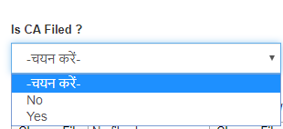

Step 4 – "Add Special Instruction " बटन पर क्लिक करके Special Instruction जोड़ें ।

कई Special Instructions को जोड़ा जा सकता है।

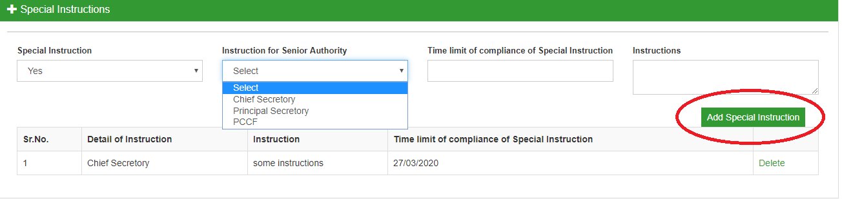

Step 5- "Submit" बटन पर क्लिक करके सबमिट करें ।

* **Dispose Case**

Step 1 - "Enter Hearing Details" लिंक पर क्लिक करके Hearing की डीटेल्स दर्ज करें। 

Step 2 - नीचे दिखाए गए डीटेल्स दर्ज करें और केस Dispose करें।

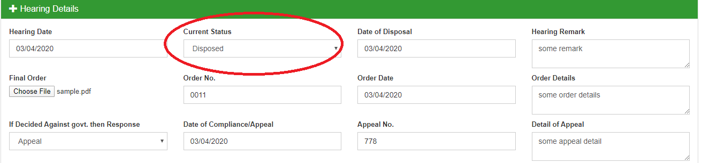

केस डिस्पोज के बाद नई Hearing नहीं जोड़ी जा सकती।

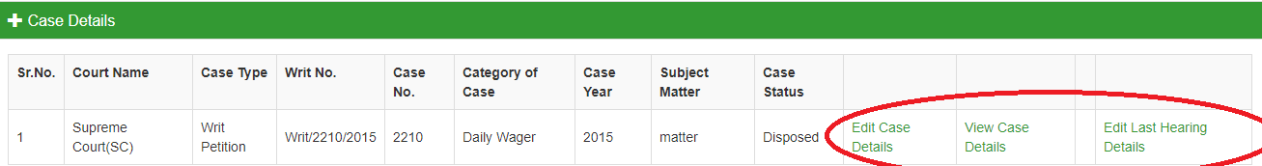

* **Edit Previous Hearings**

Step 1- डैशबोर्ड पर जाएं और नीचे दिखाए गए लिंक पर क्लिक करें।

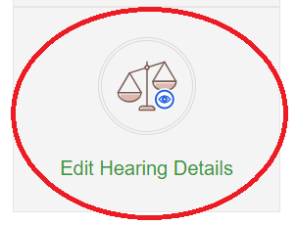

Step 2- केस लिस्ट खुल जाएगी। आगे बढ़ने के लिए "Hearing List" लिंक पर क्लिक करें।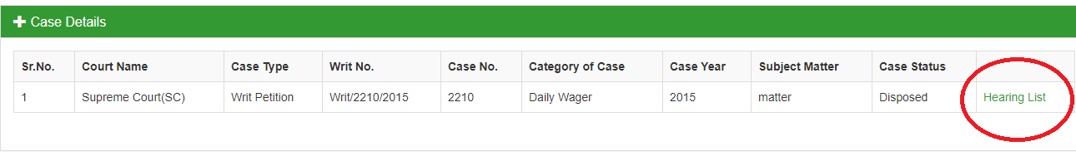

Step 3- “Edit Hearing Details” लिंक पर क्लिक करके आप Hearing की डीटेल्स एडिट सकते हैं।

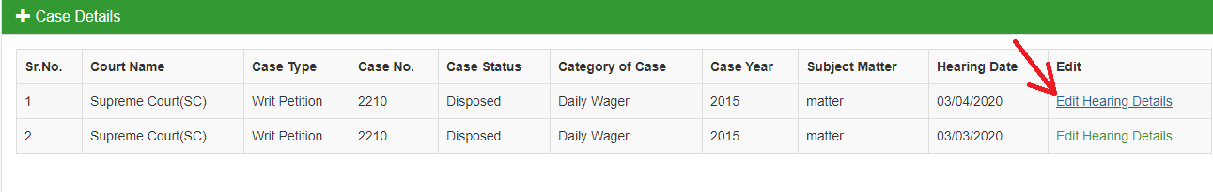

Step 4 - किसी भी डीटेल को एडिट करें और सबमिट करें।